Buoi01_NHÓM.docx
Tạo các bảng có nội dung sau.

Bảng 1: Kết quả địa chỉ IP 4.
Tên máy | IP address | Subnet mask | Gateway | DNS server
HP pavilion x360 | 26.32.159.203 | 255.0.0.0 | 26.0.0.1 | 192.168.0.102

Bảng 2: Trình bày tính năng Gateway, DNS server và DHCP.
 | Chức năng
Gateway | • Đóng vai trò là "cổng ra/vào" giúp kết nối hai hoặc nhiều mạng sử dụng các giao thức khác nhau (ví dụ: kết nối mạng LAN nội bộ với mạng Internet toàn cầu).  • Định tuyến và chuyển tiếp các gói dữ liệu từ mạng nội bộ ra bên ngoài và ngược lại.
DNS Server | • Phân giải tên miền (như google.com, facebook.com) thành địa chỉ IP tương ứng (như 142.250.190.46) để máy tính có thể hiểu và kết nối được.  • Giúp người dùng dễ dàng truy cập website bằng tên nhớ thay vì phải nhớ các dãy số địa chỉ IP phức tạp.
DHCP | • Tự động cấp phát địa chỉ IP, Subnet Mask, Default Gateway và DNS Server cho các thiết bị (máy tính, điện thoại...) khi kết nối vào mạng.  • Quản lý và tránh tình trạng xung đột/trùng lặp địa chỉ IP giữa các thiết bị trong cùng một mạng.

Bảng 3: Trình bày các loại địa chỉ IPv6.
 | Mô tả
Các loại địa chỉ IPv6 | • Unicast: Địa chỉ định danh cho một giao diện (interface) duy nhất. Gói tin gửi đến địa chỉ Unicast chỉ được chuyển tới giao diện đó.  • Multicast: Địa chỉ định danh cho một nhóm các giao diện. Gói tin gửi đến địa chỉ Multicast sẽ được chuyển tới tất cả các giao diện trong nhóm.  • Anycast: Địa chỉ định danh cho một nhóm các giao diện (thường thuộc các thiết bị khác nhau). Gói tin gửi đến địa chỉ Anycast sẽ được chuyển đến giao diện gần nhất (theo độ đo của giao thức định tuyến).
Các cách biểu diễn địa chỉ IPv6 | • Dạng đầy đủ: Gồm 128 bit, được chia thành 8 nhóm, mỗi nhóm 16 bit biểu diễn bằng 4 chữ số Hexa (thập lục phân), phân tách nhau bởi dấu hai chấm : (Ví dụ: 2001:0db8:85a3:0000:0000:8a2e:0370:7334).  • Bỏ các số 0 ở đầu nhóm: Các số 0 đứng đầu trong mỗi nhóm 4 số Hexa có thể bỏ qua (Ví dụ: 2001:db8:85a3:0:0:8a2e:370:7334).  • Nén các nhóm số 0 liên tiếp: Sử dụng cặp dấu :: để thay thế cho một hoặc nhiều nhóm 16-bit toàn số 0 liên tiếp. Lưu ý: Dấu :: chỉ được xuất hiện tối đa 1 lần trong một địa chỉ (Ví dụ: 2001:db8:85a3::8a2e:370:7334).

Bảng 4: Trình bày chức năng và ứng dụng Router và Switch.
Tên thiết bị | Chức năng | Ứng dụng
Router | • Kết nối các mạng khác nhau (như mạng LAN với mạng WAN/Internet).  • Định tuyến các gói dữ liệu từ mạng này sang mạng khác dựa trên địa chỉ IP (Layer 3).  • Quản lý lưu lượng mạng, bảo mật (Firewall, NAT) và cấp phát địa chỉ IP tự động (DHCP). | • Kết nối mạng gia đình hoặc văn phòng ra mạng Internet.  • Liên kết các chi nhánh, văn phòng từ xa của một doanh nghiệp lại với nhau.
Switch | • Kết nối nhiều thiết bị (máy tính, máy in, server...) trong cùng một mạng nội bộ (LAN).  • Tự động đọc và lưu địa chỉ MAC để chuyển tiếp dữ liệu chính xác đến thiết bị đích (Layer 2) mà không làm ảnh hưởng tới các thiết bị khác trong mạng. | • Mở rộng số lượng cổng kết nối mạng LAN cho gia đình, lớp học, văn phòng.  • Tạo mạng nội bộ tốc độ cao để chia sẻ tài liệu, máy in và dữ liệu giữa các máy tính.

Bảng 5: Trình bày kết quả lệnh tracert kết nối với các máy chủ.
Các máy chủ | Mô tả các nút trung gian
www.gmail.com | • Hop 1 - 2: Qua Router/Modem nội bộ (192.168.0.1, 192.168.1.1).  • Hop 3 - 7: Qua các trạm định tuyến và Gateway quốc tế của Viettel (125.235.251.194, 115.79.14.30, 27.68.250.208).  • Hop 8: Đi vào hệ thống kết nối mạng toàn cầu của Google (72.14.208.197).  • Hop 9: Kết nối thành công tới máy chủ đích của Gmail (142.250.199.197).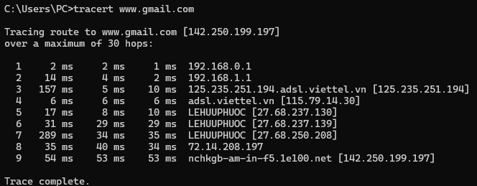
www.facebook.com | • Hop 1 - 2: Qua Router/Modem nội bộ (192.168.0.1, 192.168.1.1).  • Hop 3 - 7: Qua trạm định tuyến và Gateway quốc tế của Viettel (125.235.251.194, 115.79.14.4, 125.212.189.24).  • Hop 8 - 11: Đi qua hạ tầng mạng riêng của Meta/Facebook tại Hồng Kông (157.240.74.36, 129.134.36.0).  • Hop 12: Kết nối thành công tới máy chủ đích của Facebook (57.145.12.1).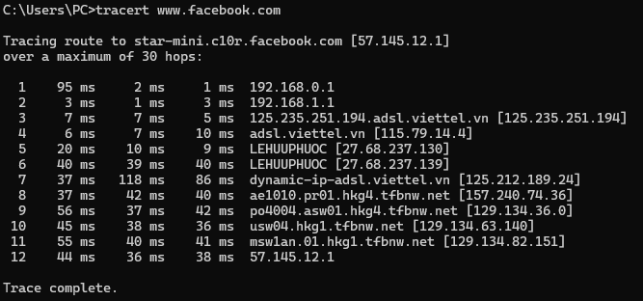
www.ctu.edu.vn | • Hop 1 - 2: Qua Router/Modem nội bộ (192.168.0.1, 192.168.1.1).  • Hop 3 - 5: Qua mạng hạ tầng Viettel (125.235.251.194, 125.234.123.142).  • Hop 6 - 10: Chuyển sang trạm mạng VNPT (123.29.16.41, 203.162.143.54).  • Hop 11+: Bị tường lửa (Firewall) của máy chủ chặn phản hồi (Request timed out).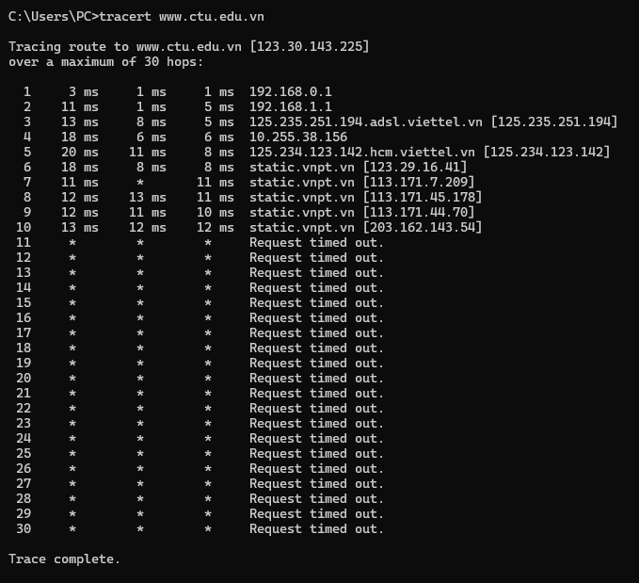
www.twitter.com | • Hop 1 - 2: Qua Router/Modem nội bộ (192.168.0.1, 192.168.1.1).  • Hop 3 - 8: Qua các trạm định tuyến và Gateway quốc tế của nhà mạng Viettel (115.79.13.254, 27.68.237.130, 125.212.189.91).  • Hop 9 - 10: Qua trạm trung chuyển hạ tầng CDN/Edge Server (172.69.117.39, 172.69.117.89).  • Hop 11: Kết nối thành công tới máy chủ đích của Twitter/X (162.159.140.229).